Deser na upały? Sernik doskonały!
Podczas upałów najchętniej wybieramy lekkie i niezbyt słodkie desery. Takie, które nie wymagają długotrwałych przygotowań, a pozwalają rozkoszować się smakiem świeżych owoców. Galaretka z truskawkami, pucharek bitej śmietany z jagodami, mus malinowy czy sernik na zimno to klasyka, której trudno się oprzeć. Polecamy przepis na ciasto, które doskonale łączy w jednym wszystkie Wasze ulubione desery!

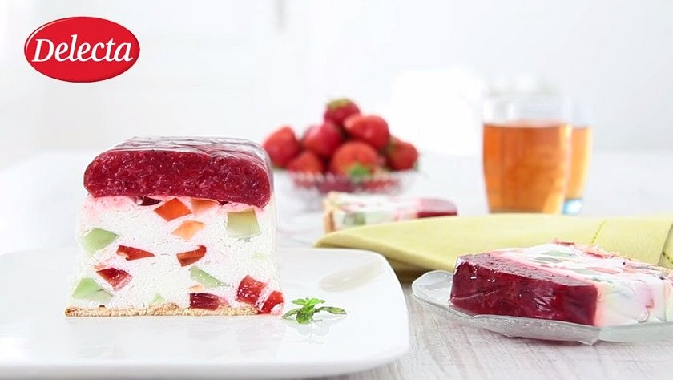
Sernik z musem truskawkowym
Składniki:
Sernik błyskawiczny oryginalny Delecta (193 g)
Galaretka smak truskawkowy Delecta
Galaretka smak agrestowy Delecta

2 płaskie łyżki żelatyny Delecta
400 ml zimnego mleka
2 serki waniliowe homogenizowane (300 g)
250 ml gorącej wody (do galaretek)
500 g truskawek lub innych owoców (malin, poziomek, jagód)

100 ml gotowanej wody (do musu owocowego)
2 płaskie łyżki cukru
10 herbatników
Przygotowanie galaretek:
Galaretki przygotuj zgodnie z przepisem podanym na opakowaniu. Ostudzone pokrój na małe kostki 1x1 cm.
Przygotowanie masy truskawkowej:
Formę o wym. 30x10x7 cm wyłóż papierem do pieczenia. Do szklanki wlej 100 ml przegotowanej gorącej wody. Dodaj 2 łyżki żelatyny i 2 łyżki cukru. Wymieszaj do rozpuszczenia składników. Truskawki lub inne owoce umyj, rozgnieć i wymieszaj z przygotowaną żelatyną z cukrem. Masę truskawkową wylej do przygotowanej formy. Wstaw do lodówki do schłodzenia na ok. 30 minut. Gdy masa truskawkowa stężeje zajmij się przygotowaniem sernika na zimno.
Przygotowanie sernika na zimno:
Do wysokiego naczynia wlej 400 ml schłodzonego mleka. Wsyp zawartość torebki do mleka i miksuj na najwyższych obrotach przez 2 minuty. Dodaj 2 serki homogenizowane o smaku waniliowym. Miksuj ok. 1 minuty do uzyskania gładkiej masy. Natychmiast dodaj pokrojone w kostkę 2 galaretki (masa szybko tężeje). Całość szybko wymieszaj łyżką. Gotową masę natychmiast wyłóż do formy na masę truskawkową. Przykryj herbatnikami i wstaw do lodówki na 3 godziny do schłodzenia.
***
Sernik błyskawiczny oryginalny Delecta jest delikatny i lekki, przy tym pełen smaku i wyjątkowo inspirujący. Przygotujesz go w kilka chwil, dodając tylko mleko. Puszysta masa sernikowa to tylko początek kulinarnej zabawy i moc możliwości! Podaj ją w formie ciasta lub deseru w pucharkach, z galaretką, owocami i ulubionymi bakaliami. Jak tylko chcesz!
Producent: Delecta S.A. (www.delecta.pl)
Cena det.: ok. 4,99 zł.

